Мониторинг интегративных качеств: как детсад развивает навыки

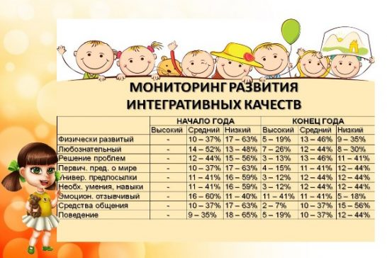
Задача системы ДОУ – не просто содержать дошкольника, пока родители на работе. А прививать ему социальные и познавательные черты, развивать как личность и члена общества. Мониторинг интегративных качеств помогает понять, как дети усваивают общеобразовательную программу детсада. Сегодня поговорим о том, как часто он проводится и зачем нужен.

Мониторинг интегративных качеств по ФГОС: что проверяется?
В детсаду нужно мониторить, как изменились показатели ребенка и как он усваивает программу ДОУ. По определению, интегративные качества – это свойства, характерные для системы. Они состоят из личностных характеристик, соединенных в единое целое. В результате дошкольного образовательного процесса качества детсадовца должны соответствовать возрастным особенностям.
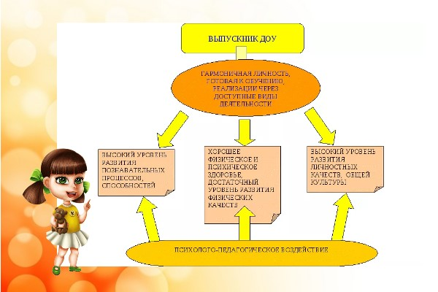
Мониторинг интегративных качеств дошкольников по ФГОС проводится по таким личностным характеристикам:
- Физическое развитие, владение санитарно-гигиеническими навыками.
- Любознательность и активность.
- Эмоциональная отзывчивость.
- Способность управлять поведением и планировать шаги на основании персональных ценностей и норм поведения.
- Способность решать интеллектуальные и личностные задачи по годам.э
- Наличие представлений о себе, семье и окружающем мире (государстве, общественной жизни, природе).
- Предпосылки к образовательной деятельности.
- Овладение нужными навыками и умениями.
По каждому параметру есть критерии оценивания. Например, любознательность оценивается по способности экспериментировать и интересоваться новым, попросить помощи у взрослого. А умение управлять поведением – навыками не поддаваться сиюминутным порывам, способностью ставить цели и двигаться к ним. Каждый параметр оценивается баллом от 1 до 3-х, где 1 – низкий уровень (умения недостаточно развиты), 2 – средний, 3 – соответствие возрасту.

Как происходит мониторинг развития интегративных качеств на практике?
Ежегодно в детском саду, в каждой его группе мониторятся физические навыки, интеллектуальные и социально-личностные черты дошколят. «Срез» умений делается дважды в год: 1-15 сентября и 16-31 мая. Его задача – выявить особенности становления каждого ребенка и наметить индивидуальное направление образования (если необходимо). По каждому из детей составляется таблица мониторинга интегративных качеств, где оцениваются навыки и освоение программы.
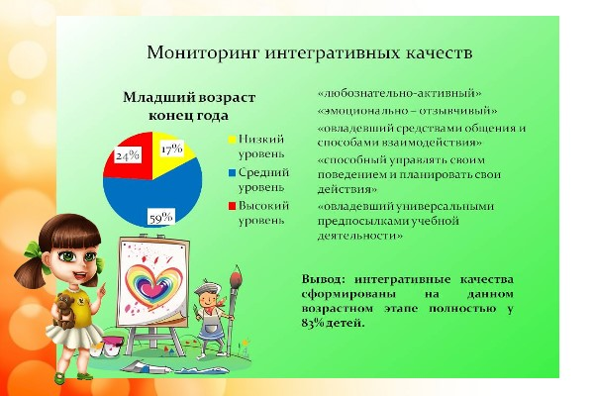
Диагностические таблицы по дошколятам сводятся в общую таблицу по группе, в ней сравнивается текущий и предыдущий результат. По ним можно отследить, как из года в год растут результаты мониторинга интегративных качеств. По табличкам определяется количество детей с высоким и соответствующим возрасту уровнем развития; с недостаточным формированием отдельных компонентов; нуждающихся в коррекции. Благодаря им воспитатели понимают, к кому применить особый подход.
Исследование проводит группа под управлением старшего воспитателя. В нее входят рядовые воспитатели, работающие с группой, музруководитель, психолог и специалист по физкультуре. Мониторинг интегративных качеств дошкольников проводится по результатам наблюдения за их деятельностью, по итогам бесед и выполненных экспериментальных заданий.

Заметить, как развиваются дошколята, и отразить в таблицах
Из года в год по индивидуальным диагностическим картам мониторинга можно отслеживать, как растет уровень подготовки каждого дошкольника. Например, у некоторых малышей первой младшей группы может наблюдаться недостаток развития по многим областям: частые болезни в процессе адаптации, плохая речь, слабый интерес к играм и активностям. Далее детки крепнут, повышается посещаемость, появляется понимание режима, умение выражать потребности и взаимодействовать.
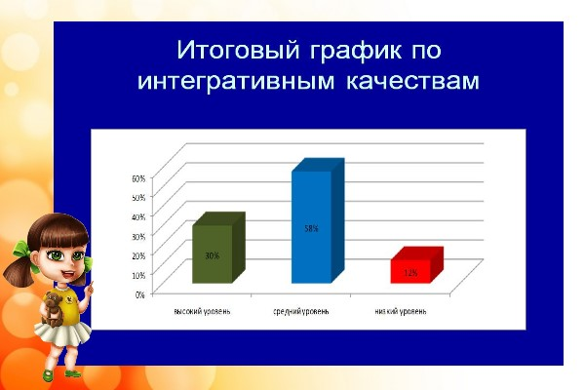
Буквально за год у большинства заметно улучшается речь, вовлеченность в игры и занятия. Во 2-й младшей группе ведутся систематические занятия, учитываются индивидуальные особенности детей, закрепляются знания, создается теплый эмоциональный климат. Дети раскрепощаются, происходит формирование положительного отношения к труду, организованность, понимание плохого и хорошего.
В средней группе основное внимание уже уделяется образованию, обучающим и подготовительным играм. Старшая группа в большей степени умеет управлять поведением и следовать инструкциям, улавливать причинно-следственные связи. То есть мониторинг позволяет выявить динамику, отследить показатели в движении.
Хочу сказать, что оцениваются не только улучшения (или недостаточный рост показателей) со стороны каждого ребенка. Но и работа воспитателя. Если результатов не видно – значит, где-то недоработали, ни в коем случае нельзя ругать или стыдить деток. По этой же причине важно соблюдать объективность в оценивании.

